***Муниципальное автономное дошкольное образовательное учреждение* «*Детский сад № 272 общеразвивающего вида с приоритетным осуществлением деятельности по познавательно-речевому направлению развития детей» (МАДОУ №272)***

**Волжская, 22, г. Красноярск, 660013 Тел.: 266-97-02 эл. адрес: sad272@mail.ru ОКПО52291320, ОГРН 1022402058403 ИНН 2462019634/ КПП 246201001**

Номинация

«Развитие начал технического образования

детей дошкольного возраста»

**проект**

«Пособие «Игродум»

как средство развития технических начал дошкольников»

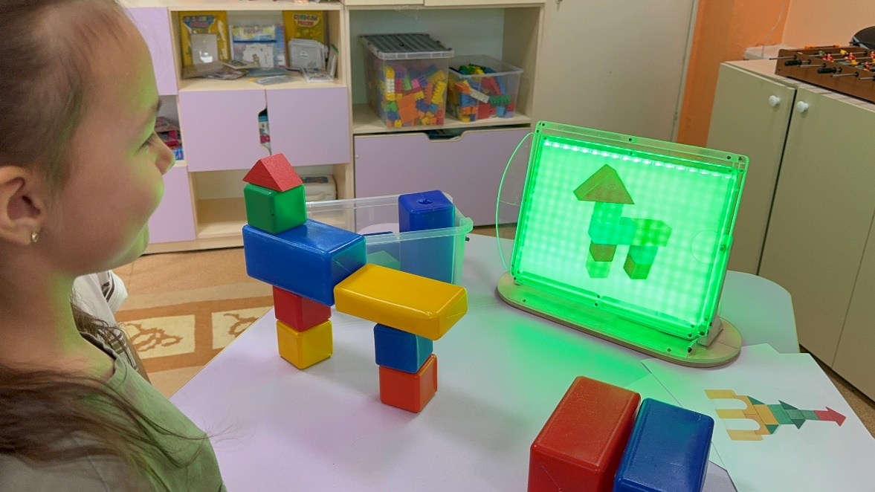

**сроки выполнения:** сентябрь 2023 г.- май 2024

Разработчики проекта:

Черкашина Н.А., воспитатель

Т. 8-913-196-29-05

Владимирова О.В., учитель – логопед

Т. 8-913-197-82-25

Кадак И.М., учитель – дефектолог

8-902-979-31-65

Красноярск, 2024 г.

**Описание проекта.**

Представляемый проект учитывает основные направления ФГОС ДО и ФОП, способствует заинтересованности подготовке детей к технической деятельности — это одновременно и игра, и обучение, и техническое творчество, что способствует воспитанию активных, увлеченных своим делом людей, обладающих инженерно-конструкторским мышлением. Для формирования у детей предпосылок готовности к изучению технических наук средствами игрового оборудования был разработан проект с применением дидактического пособия «Игродум».

Пособие «Игродум» способствует повышению результативности реализации основной образовательной программы дошкольной организации, позволяет разнообразить содержание программы в части, формируемой участниками образовательных отношений, и обеспечивает поддержку разнообразия детства. Дети находятся в эмоционально-насыщенной среде, которая благоприятно влияет на развитие каждого ребенка в соответствии с его возрастными и индивидуальными особенностями.

**Актуальность, постановка проблемы.**

Проблема развития технических начал дошкольников на сегодняшний день продолжает оставаться актуальной. Дети зачастую проявляют затруднения в пространственном, логическом и творческом мышлении. Предпосылками развития технических начал дошкольников являются конструктивно – модельная деятельность, технические развивающие игры, созданная в ДОО техносреда, которые постепенно погружают ребенка в мир технического осмысления. В связи с этим перед педагогом встает задача создания условий для целенаправленного развития технических возможностей ребенка. Эти условия позволяют развивать творческие замыслы ребенка, умение планировать и анализировать свою деятельность в непринужденной, естественной обстановке с учетом возрастных возможностей и интересов детей. Представляемый проект позволяет проявить творчество и фантазию педагогов, поскольку возможности применения пособия «Игродум» разнообразны, оно может применяться во всех направлениях развития дошкольников.

**Цель** - создание благоприятных условий для развития технических начал дошкольников с применением дидактического пособия «Игродум».

**Задачи проекта:**

**-** развивать интерес детей к техническим началам, творчеству и экспериментированию;

**-** способствовать развитию у дошкольников навыков выполнения инструкций по зрительной опоре, чертежу, схеме;

- формировать умение самостоятельно составлять простейшие схемы, чертежи, макеты, модели;

- совершенствовать у дошкольников внимание, память, мышление и целенаправленную саморегуляцию;

- воспитывать у детей навыки сотрудничества, инициативности, доброжелательности.

**Результаты:**

1. Все дети охотно включаются в деятельность проекта с применением пособия «Игродум».

2. Наблюдается повышение игровой активности, обогащение творческо-технического опыта детей.

3. Дети «читают» схемы, чертежи и планы, используя пособие «Игродум».

4. Дети проявляют инициативу в конструктивной деятельности, высказывают собственные суждения, дают оценку конечных результатов своей деятельности. Самостоятельно определяют замысел будущего продукта.

5. У дошкольников наблюдается повышение готовности к совместной деятельности, положительная динамика совместного взаимодействия и самоконтроля, снизилась избирательность общения.

6. Педагоги отмечают, что пособие «Игродум» может использоваться как дополнительный вариативный инструмент для успешного решения задач образовательной программы ДОУ.

7. Созданная педагогами картотека игр, упражнений и заданий с пособием «Игродум» систематически дорабатывается, пополняется и широко используется в разных видах деятельности с детьми.

**Деятельность в рамках проекта.**

Пособие «Игродум» помогает организовать различные виды детской деятельности для развития технически начал дошкольников. Идея создания пособия возникла в результате наблюдений за детьми в процессе занятий по конструктивно-модельной деятельности и в свободной деятельности: дети не всегда могут выполнять задания по зрительной инструкции и решить проблемные ситуации с использованием технического мышления, проявляют низкий интерес к созданию собственных конструкций из разного вида игрового материала. В связи с этим возникла необходимость поиска дополнительного инструмента для преодоления обозначенных трудностей детей. Этим инструментом стало пособие «Игродум». Пособие применяется с октября 2020 года по настоящее время и широко применяется не только в группах общеразвивающей направленности, но и в работе с детьми с ОВЗ.

**Механизм реализации проекта** заключается в следующем:

Педагоги систематически применяют пособие «Игродум» в различных видах детской деятельности (образовательной, коррекционной, свободной) по разработанному плану. План разработан воспитателем, педагогом – психологом, учителем – дефектологом и учителем – логопедом, игры и упражнения соответствуют календарно-тематическому планированию Образовательной программы МАДОУ № 272. Игры и упражнения включаются в организованную деятельность с детьми неоднократно для создания комфортной обстановки для творчества и экспериментирования, а также для повышения уровня применения пособия в свободной детской деятельности. Предлагаемые задания и упражнения могут постепенно усложняться.

**Описание ресурса**. Мероприятия проекта реализуются при помощи пособия «Игродум». Пособие представляет собой игровое устройство с прозрачной рамкой, внутри которой рядами размещена светодиодная лента (работающая в режиме нескольких цветов) и пульт управления. С помощью рамки детям демонстрируются иллюстрации к заданиям, чертежи, схемы, последовательные инструкции для конструирования из различных материалов (бумага, конструктор, кубики, природный и бросовый материал). Пульт нужен для управления цветовой гаммой светодиодной ленты: с детьми заранее обсуждается, каким цветом «Игродум» «подсказывает» правильность выполнения задания, а каким – неверное выполнение, например зеленый цвет ленты – правильно выполнено задание, красным – дети выполнили с ошибкой или неточностью. Пультом управляет педагог, незаметно от детей, это позволяет поддерживать у детей мотивацию и заинтересованность к деятельности.

На начальном этапе применения пособия «Игродум» задания для детей готовили педагоги. В процессе деятельности с пособием дети начали проявлять творчество и инициативу, так, например однажды ребенок принес карточку для пособия со схемой сборки башни из лего-конструктора, на которой была изображена последовательность этапов сборки (цвет, размер и форма деталей). Эту инициативу подхватили другие ребята и стали работать с пособием более самостоятельно, изготавливая задания, схемы, чертежи друг для друга или для работы в микрогруппах, побуждая к взаимодействию и согласованности действий. В этой деятельности нет проигравших или выигравших ребят – в играх отсутствует соревновательный момент. Играющие с пособием получают удовольствие и радость от самого процесса, который создает «ситуацию успеха» для каждого ребенка.

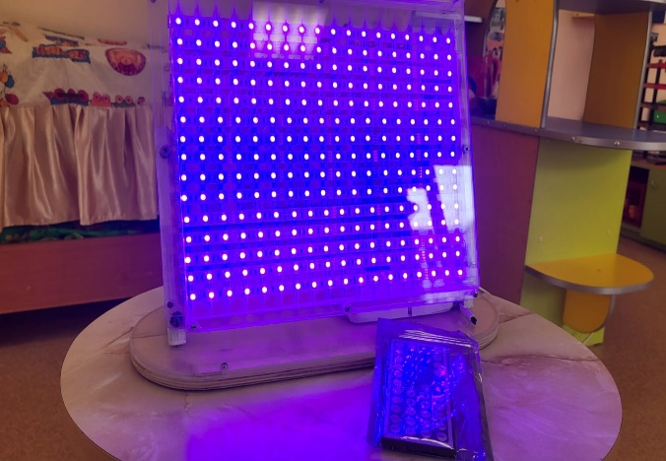 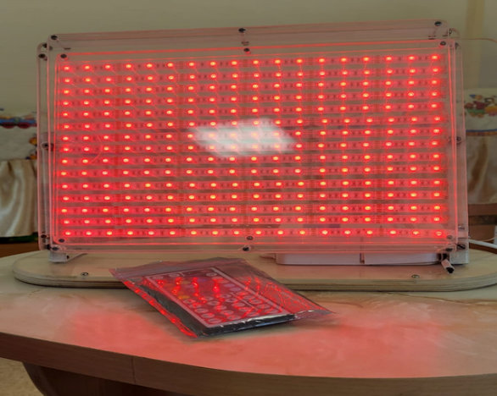

Преимущества ресурса заключается в следующем:

* В играх с «Игродумом» может принимать участие большое количество детей одновременно (до 15-20 ребят).
* Пособие не нуждается в сборке, простое в использовании, удобно в хранении и уходе.
* Деятельность с пособием может применяться в различных мероприятиях комплексно-тематического планирования ДОО (например в рамках недели дорожной безопасности составляли макеты дорожных знаков из набора геометрических фигур, по теме «Перелетные птицы» дети мастерили журавля из бумаги, по теме «Насекомые» - по схемам выкладывали из счетных палочек разных насекомых).
* Игры с пособием позволяют чередовать разные степени интеллектуальной нагрузки, развивая при этом различные навыки – работа по инструкции, умение анализировать, сравнивать, обобщать, развивать логическое и пространственное мышление.

|  |  |
| --- | --- |
|  |  |

**План работ по проекту.**

Фрагмент планирования деятельности с дошкольниками,

используя дидактическое пособие «Игродум».

|  |  |  |  |
| --- | --- | --- | --- |
| Месяц, неделя, | Вид деятельности | Вид игры/упражнения | Ответственный за проведение игры |
| Октябрь, 1 неделя  Тема «Подарки осени. Овощи» | Образовательная.  *В ходе проведения НОД и в режимных моментах.* | Задание «Наш огород», конструирование грядок разной формы и размера из ватных палочек (схемы-подсказки). | Воспитатель |
| Коррекционно – развивающая для детей с ОВЗ  *В ходе проведения подгрупповых и индивидуальных занятий.* | 1. Игра  «Разноцветные овощи».   1. Упражнение для закрепления простых предлогов в речи детей (используя схемы предлогов). | Учитель - дефектолог  Учитель - логопед |
| Свободная и игровая. | Сюжетно-ролевая игра «Овощной магазин».  Дидактическая игра «Найди пару по тени». | Педагог - психолог  воспитатель |
| Октябрь, 2 неделя  Тема «Подарки осени. Фрукты» | Образовательная.  *В ходе проведения НОД и в режимных моментах.* | Упражнение «Составь предложение/рассказ по сюжетной картинке». | Учитель - логопед  Воспитатель |
| Коррекционно – развивающая для детей с ОВЗ.  *В ходе проведения подгрупповых и индивидуальных занятий.* | Дидактические упражнения «Четвертый лишний», «Обведи фрукт по контуру (фломастером, пальцем, указкой)». | Учитель - дефектолог |
| Свободная и игровая. | Упражнение для развития социально-коммуникативных навыков «Пары-тройки-хоровод» (на пособии загорелся красный цвет – найди себе пару, желтый – объединиться по три ребенка, зеленый – собраться в хоровод) | Педагог - психолог  воспитатель |
| Октябрь,3 неделя,  тема «Перелетные птицы» | Образовательная.  *В ходе проведения или между занятиями* | Упражнение «Птичья стая», составление из счетных палочек по схеме разных видов птичьих стай. | воспитатель |
| Коррекционно – развивающая для детей с ОВЗ.  *В ходе проведения подгрупповых и индивидуальных занятий.* | 1.Игры «Чье перо?», «Найди и посчитай».  2.Игра «Один-много», «Назови ласково».  3. Аппликация «Птичка», создание панно из осенних листьев. | Учитель - дефектолог  Учитель - логопед  воспитатель |
| Свободная и игровая. | Подвижная игра «Птичий путь» (на пособии загорелся синий цвет – птицы-дети «летят» вправо, желтый – птицы-дети «летят» влево. | Воспитатель |
| Октябрь, 4 неделя  Тема «Дикие животные» | Образовательная.  *В ходе занятия по формированию элементарных математических представлений.* | Упражнение «Орешки для белочки», развитие навыка количественного счета. | Воспитатель |
| Коррекционно – развивающая для детей с ОВЗ.  *В ходе проведения подгрупповых и индивидуальных занятий.* | 1. Упражнения «Чей хвост?», «Чей малыш?».  2.Игра-ассоциации «Жилища животных».  3.Дидактическая игра «Накорми животных» | Учитель - дефектолог  Учитель - логопед  Педагог - психолог |
| Свободная и игровая. | Подвижная игра  «У медведя во бору». | Воспитатель |

**Проект состоит из 3-х этапов:**

* Подготовительный – подборка и разработка игр, упражнений, заданий для включения пособия «Игродум» в разные виды деятельности с детьми. Создание картотеки для пособия.
* Непосредственно деятельность с пособием в образовательной, коррекционно – развивающей, свободной деятельности детей.
* Заключительный этап – подведение итогов включения пособия по развитию технических начал дошкольников, распространение опыта по его применению.

**Оценка результатов реализации проекта.**

Для оценки результатов реализации проекта были использованы следующие методы: психолого – педагогическое наблюдение и сравнительный анализ навыка выполнения заданий по зрительной опоре (схема, чертёж, план).

Данная диаграмма демонстрирует положительную динамику развития навыка выполнения конструктивно - модельных заданий по зрительной опоре. По результатам психолого – педагогического наблюдения у детей отмечается повышение уровня развития внимания, памяти, мышлении и целенаправленной саморегуляции. А также дети самостоятельно стали изготавливать простейшие схемы, чертежи, макеты, модели как для себя, так и для ребят группы. Все вышеприведенные результаты свидетельствуют о развитии предпосылок технического развития дошкольников.

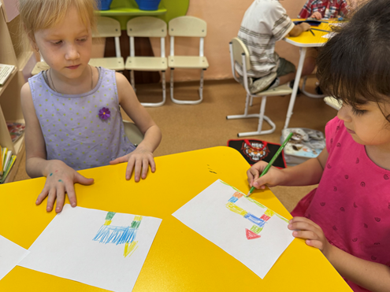 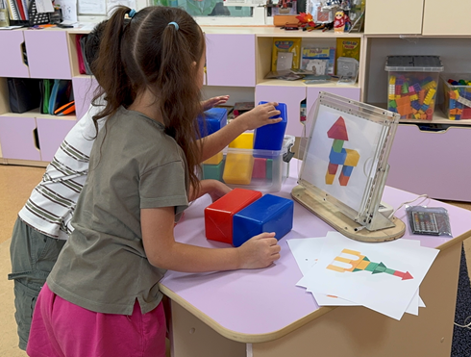

**Распространение результатов проекта.**

* Проект продолжает реализовываться в МАДОУ №272 в 2024-2025 г.г. (в группах общеразвивающей, комбинированной направленности).
* Проект адаптирован для реализации в группе компенсирующей направленности (доработана картотека игр и упражнений для детей ЗПР и ТНР).
* Проект представлен:

- на районном методическом объединении «Речевое развитие детей»;

- на городской психолого – педагогической ярмарке;

- на краевом конкурсе дидактических материалов «Развивающая игрушка»;

- на выставке развивающих игр и игрушек «Красноярск – город, в котором я живу»;

- на Фестивале дошкольного образования города Красноярска.

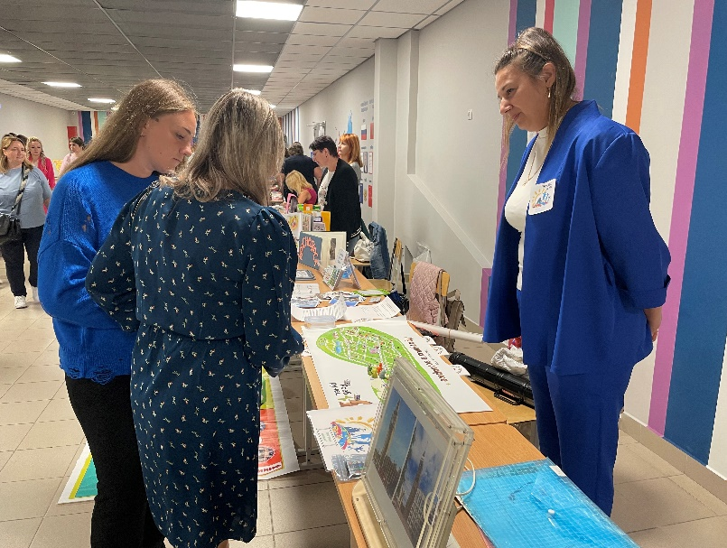 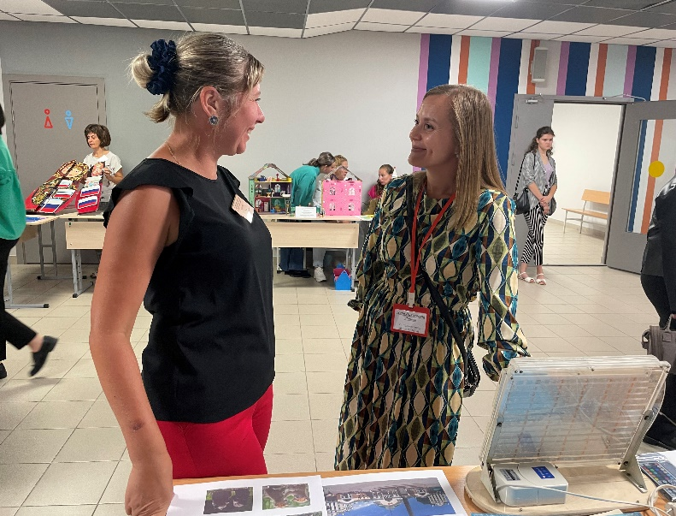

**Устойчивость проекта.**

|  |  |  |
| --- | --- | --- |
| Риск | Последствия | Решения |
| Нарушение принципа системности в работе с пособием. | Дети могут потерять интерес к деятельности с пособием, пособие может утратить свою актуальность и значимость. | Подбирать задания и упражнения по принципу «от простого к сложному».  Реализовывать деятельность с пособием регулярно, по разработанному плану. |
| Незаинтересованность педагогов. | Пособие не используется как дополнительный ресурс ДОО. | Мастер-классы и консультации для педагогов о возможность применения пособия для развития технических начал у дошкольников. |

**Бюджет проекта**. Затраты на приобретение материалов для изготовления пособия «Игродум» - 2000 рублей.